# Manuel utilisateur

Description :

L’application est un système de gestion d’appareil connecté à un réseau. Cet outil de supervision est organisé en deux parties : Le réseau physique et le réseau logique.

Le réseau physique comprend les locaux, les salles, les ordinateurs, ainsi que les cartes réseaux.

Le réseau logique comprend les routeurs, les switchs, les ordinateurs et les cartes réseaux.

Les options ont été pensé pour simplifier et rendre accessible le logiciel.  
  
Affichage :

Les informations sont hiérarchisées ainsi :

Cartes réseaux

Ordinateur

Salles

Locaux

Réseau physique

Cartes réseaux

Ordinateur

Switchs

Routeurs

Réseau logique

Ainsi, on clique soit sur « réseau physique », soit sur « réseau logique », et chaque case affiche également toutes les cases pointées par les flèches.

Exemple : On clique sur « routeurs », cela affiche les Switchs, ordinateurs et cartes réseaux contenus.

Remarque : Les éléments en vert sont activés, et les éléments en rouge sont désactivés.

Fonctionnalités :

Les différentes fonctions proposées sont : ajouter, modifier, supprimer, mise à jour, activer, désactiver. On remarque que les affichages sont personnalisés en fonction du tableau sélectionné :

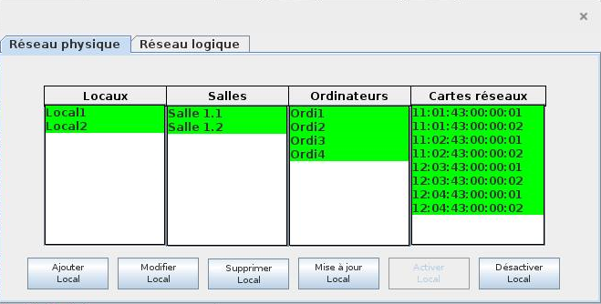

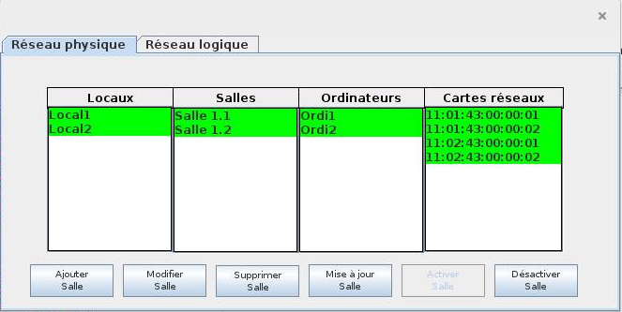

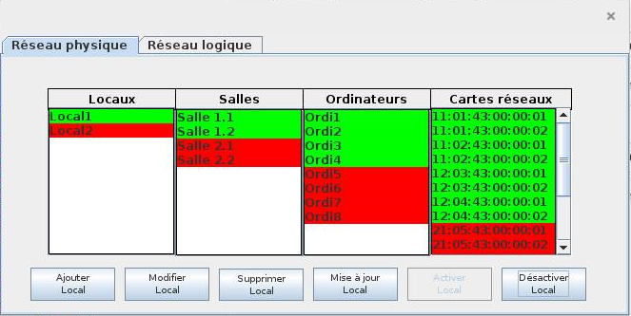

Les fonctions s’adaptent donc à l’option sélectionnée.

Remarque : Pour tous les champs renseignés dans les fonctions, une vérification est effectuée. Ainsi, pour les noms des équipements, le nom doit être différent des autres, et ne doit pas être NULL.

Ajouter :

-Local : On renseigne le nom du local

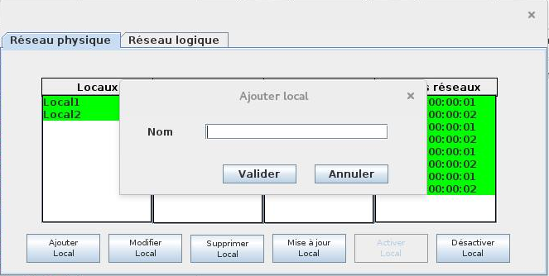

-Salle : On renseigne le nom de la salle, le local associé, et soit un routeur, soit un switch

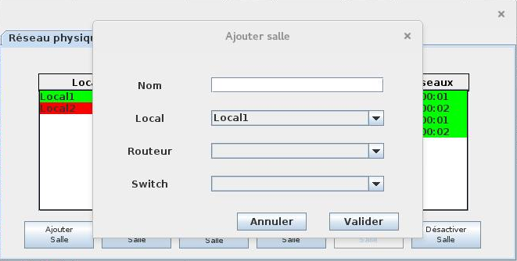

-Ordinateur : On renseigne le nom, le local, la salle, les cartes réseaux

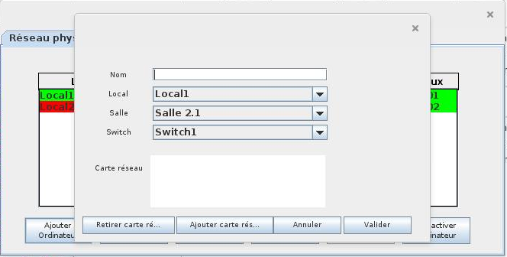

-Carte réseau : On renseigne l’adresse, et soit un ordinateur, soit un routeur

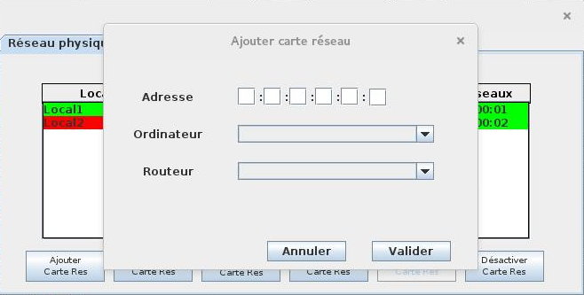

-Routeur : On renseigne le nom et le local

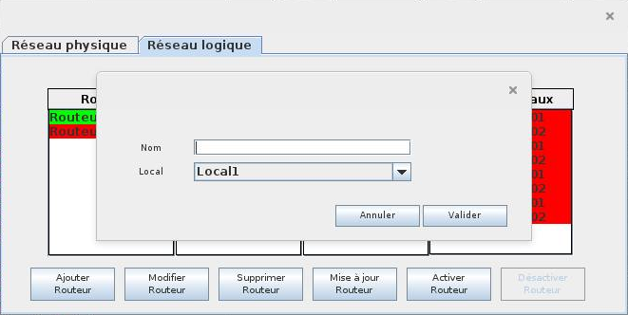

-Switch : On renseigne le nom, le routeur, et soit le local, soit la salle

Modifier :

Les boîtes de dialogue sont similaires à « Ajouter ».

Supprimer :

Selon l’objet sélectionné, le bouton supprimer permet de retirer l’élément de la table en demandant la confirmation.

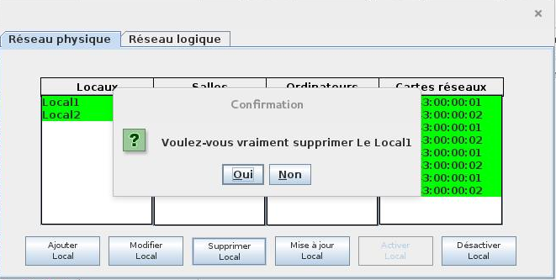

Activer :

Active une interface.

Désactiver :

Désactiver une interface.